TRƯỜNG MẦM NON HOA BAN
VỚI CÔNG TÁC CHỈ ĐẠO THỰC TẬP SƯ PHẠM K26MN

Thực hiện Kế hoạch số 42/KH-CĐSP ngày 24 tháng 01 năm 2024 của trường Cao đẳng Sư phạm tỉnh Điện Biên. Với mục đích gắn lí thuyết với thực hành, lí luận với thực tiễn trong quá trình đào tạo giáo viên. Giúp sinh viên củng cố các kiến thức về Tâm lý học và Giáo dục học mầm non, làm giàu vốn kinh nghiệm thực tế của sinh viên về phương pháp chăm sóc, giáo dục trẻ. Tạo điều kiện cho sinh viên chủ động, sáng tạo, nâng cao nhận thức và rèn luyện kỹ năng cơ bản về thực tế công tác tổ chức nuôi dưỡng, chăm sóc, giáo dục trẻ. Bồi dưỡng lòng yêu nghề, mến trẻ, thái độ thân thiện, tích cực hòa nhã trong giao tiếp và có ý thức tự giác trong rèn luyện.
Đoàn thực tập tại nhà trường từ ngày 19 tháng 02 năm 2024 đến hết ngày 01 tháng 3 năm 2024, ngay trong tuần đầu tiên thực tập các em sinh viên đã được tìm hiểu thực tế giáo dục của nhà trường (nghe 3 báo cáo trong buổi gặp mặt) và ghi chép lại tất cả các hoạt động nuôi dưỡng, chăm sóc, giáo dục của giáo viên chỉ đạo tại 12 nhóm, lớp thực hiện. Trong 02 ngày (22,23/02) các em đã được dự các tiết mẫu thuộc các lĩnh vực ở các lứa tuổi khác nhau giúp cho các em có thêm những kiến thức về phương pháp, hình thức, nội dung và việc vận dụng các chuyên đề vào tổ chức các hoạt động giáo dục đạt hiệu quả cao hơn. Trong tuần 2 ngoài việc thực hiện Kế hoạch thực tập các em còn được tham gia các hoạt động trải nghiệm thông qua Hội thi bé khỏe – bé ngoan, triển lãm tranh vẽ của trẻ cấp trường. Từ ngày 29/02/2024 đến ngày 01/3/2024 nhà trường hoàn thiện hồ sơ và tổng kết thực tập sư phạm.

Một số hình ảnh về công tác chỉ đạo thực tập sư phạm năm thứ nhất (K26MN)
của nhà trường

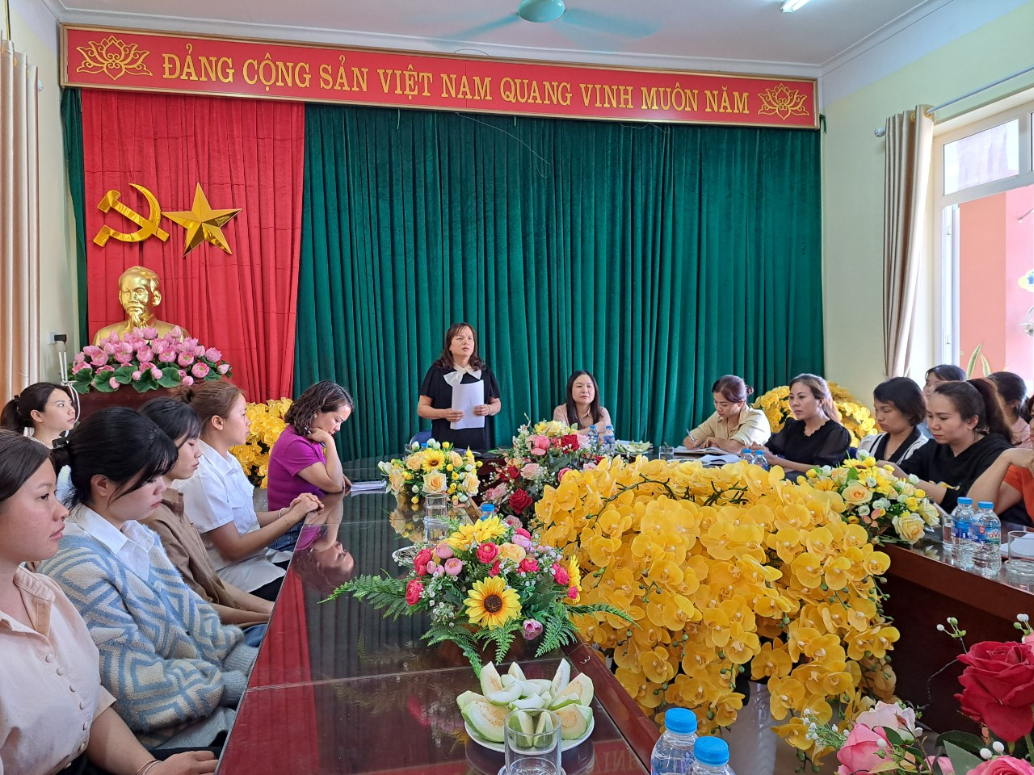

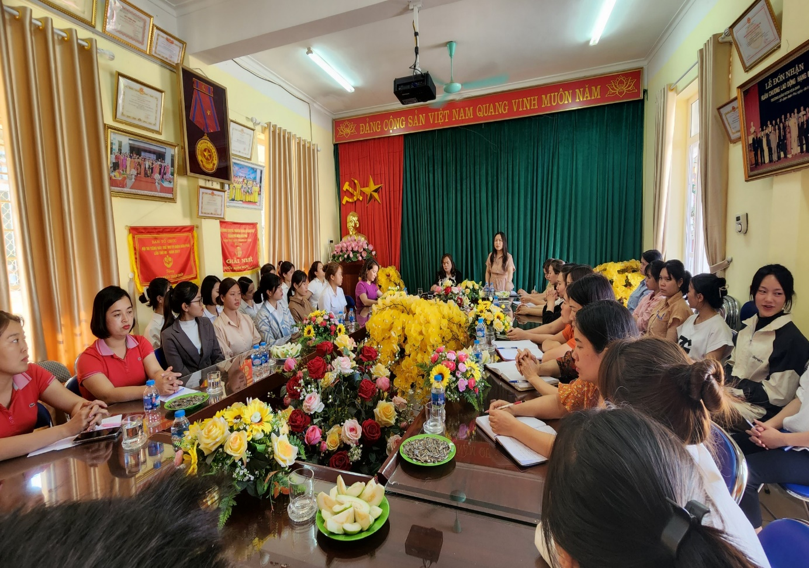

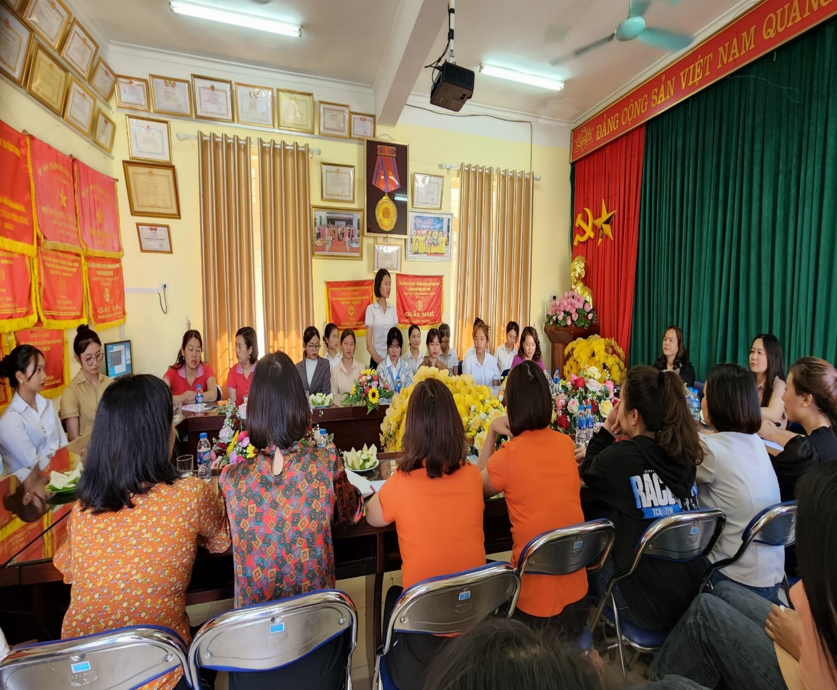

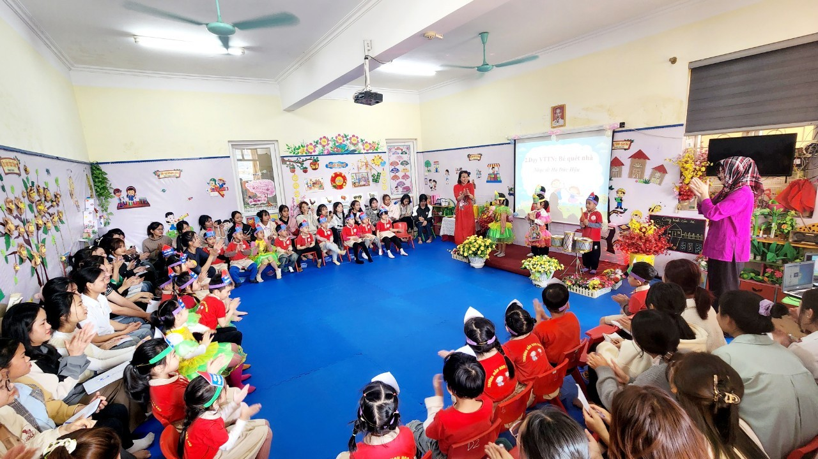

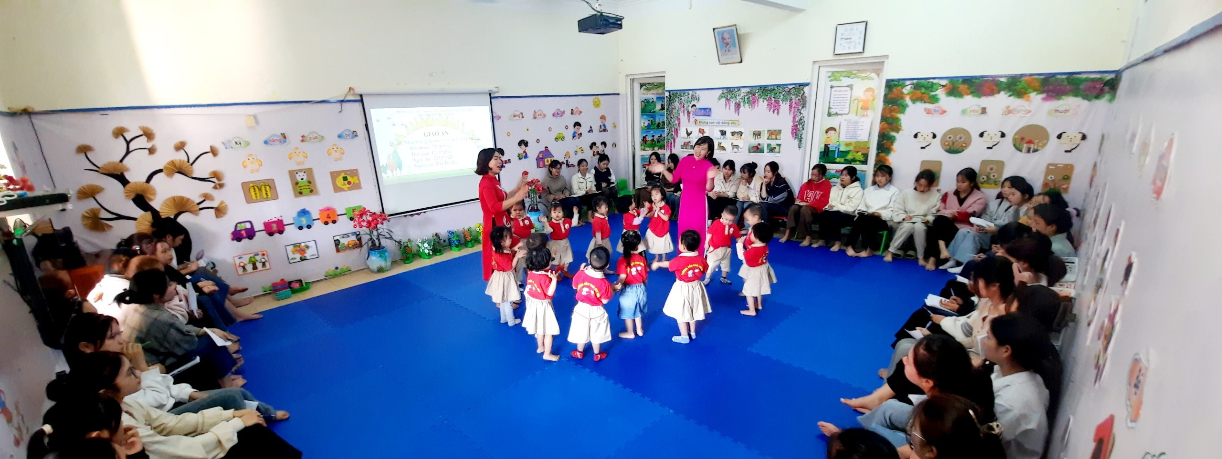

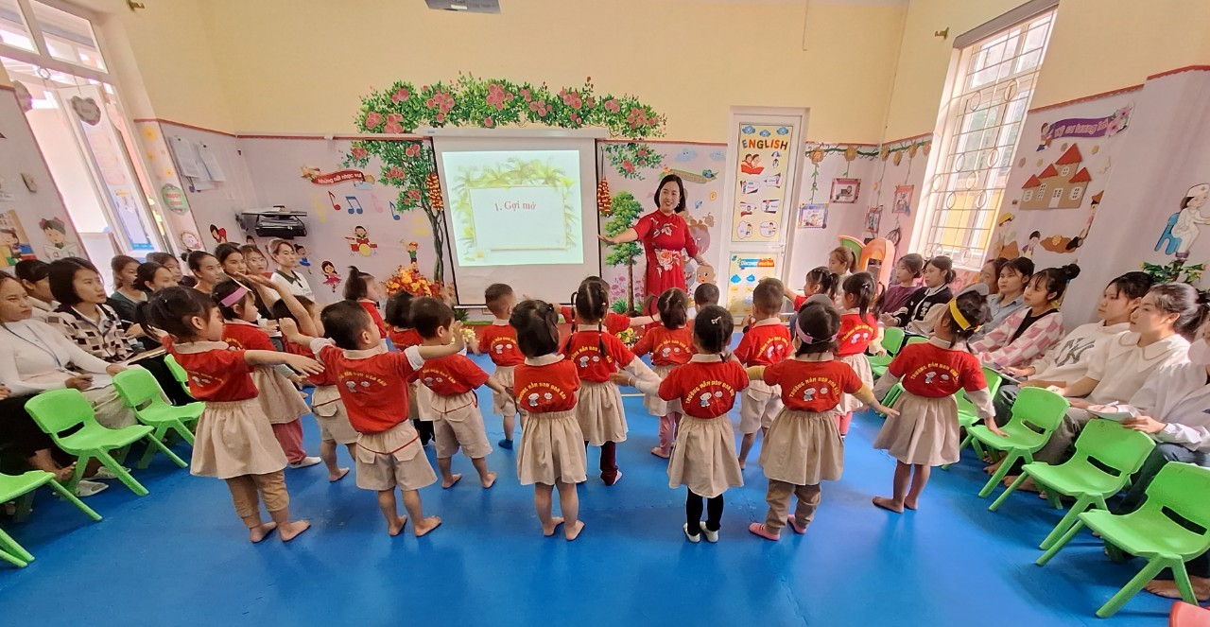

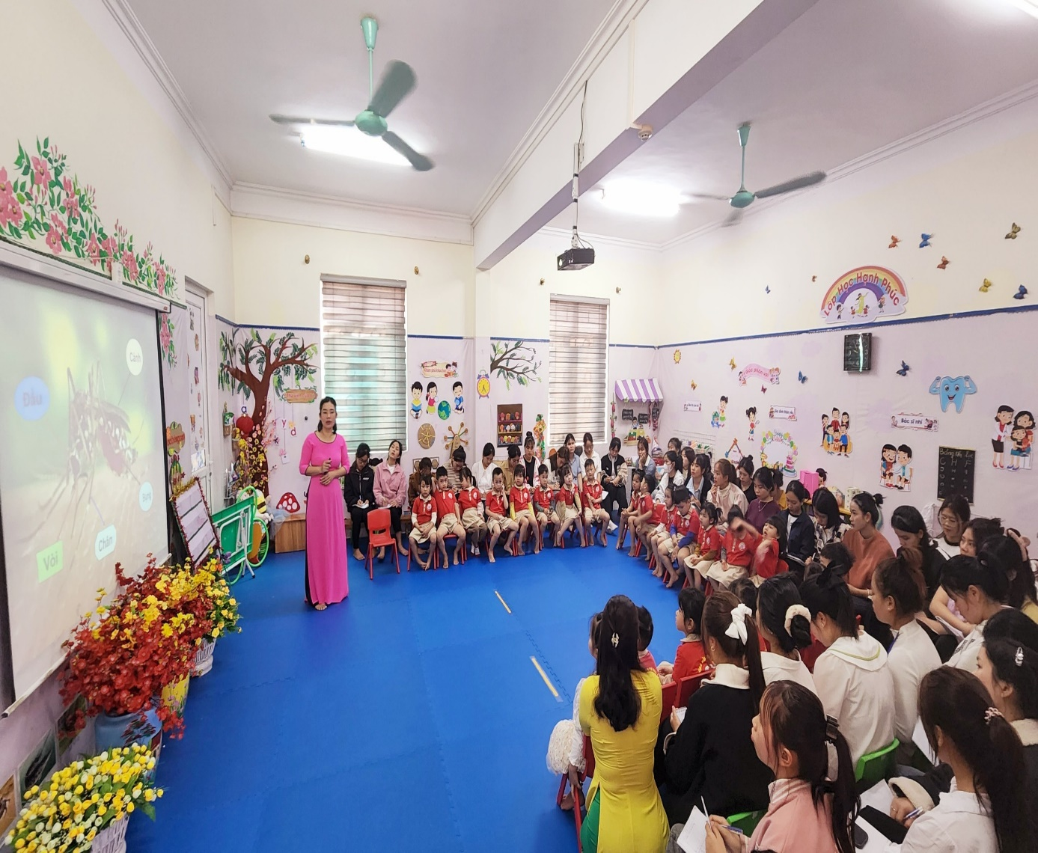

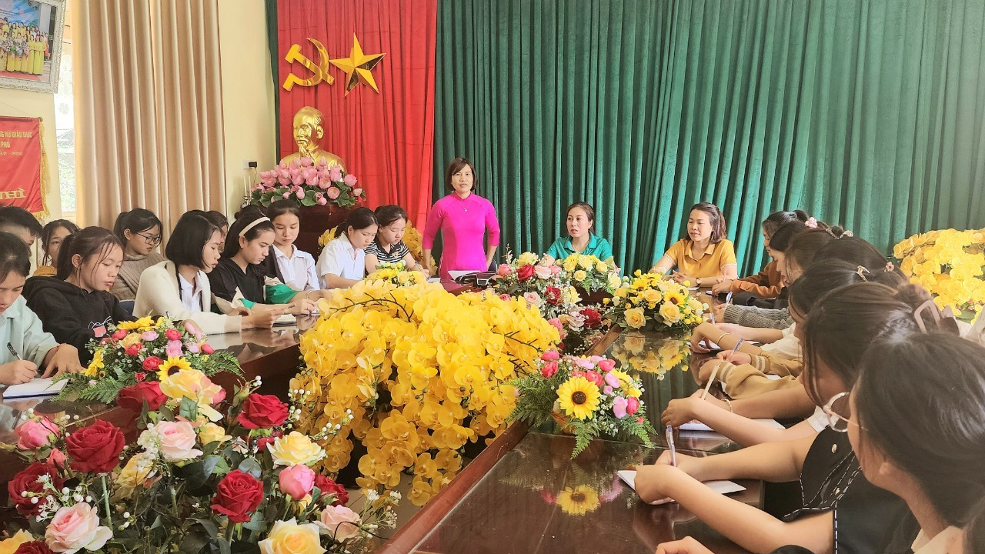

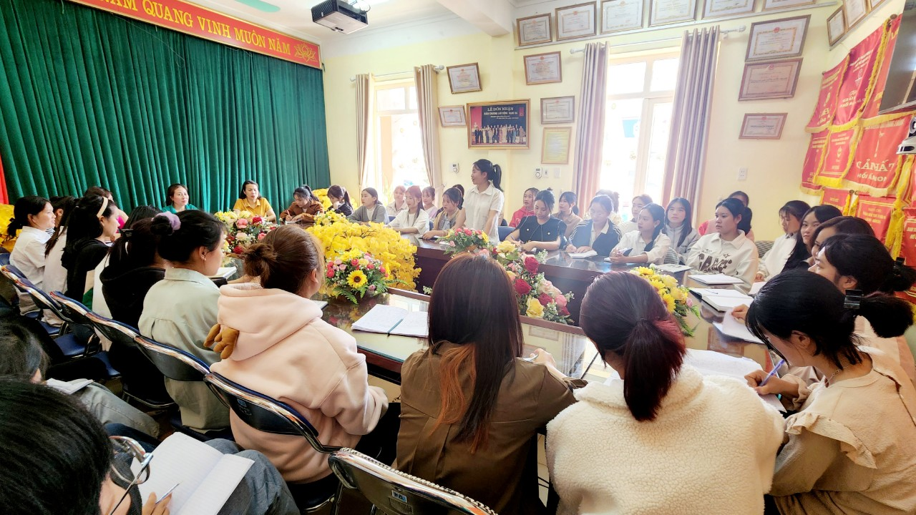

Nguồn tin: Trường mầm non Hoa Ban – Thành phố Điện Biên Phủ

